风险监测预警
第29期
内乡县减灾委办公室
内乡县应急管理局 2024年10月16日

16日至20日降雨降温天气预警提示

根据最新气象资料分析，10月16日至20日，我县将出现降雨（雨量在20~40毫米之间）降温天气。降水集中在17日下午和20日； 20日我县最高气温较前期下降13到15度。请注意及时防范。
一、具体天气预报
10月16日：多云转阴天，有小雨，东北风3～4级，18～27℃。
10月17日：阴天有小雨，东北风2～3级，16～22℃。
10月18日：阴天转多云，东北风4～5级，16～26℃。
10月19日：多云转阴天，有小雨或零星小雨，东北风4～5级，8～18℃。
10月20日：阴天，有小雨或零星小雨，偏北风3～4级，6～12℃。
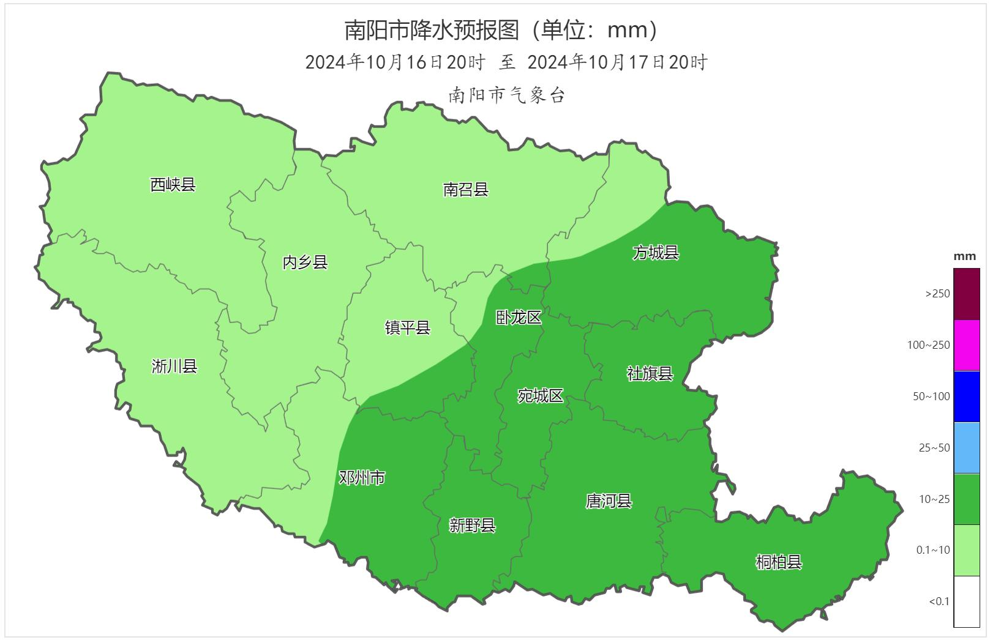
图1 2024年10月16日20时～17日20时南阳市降水量预报图
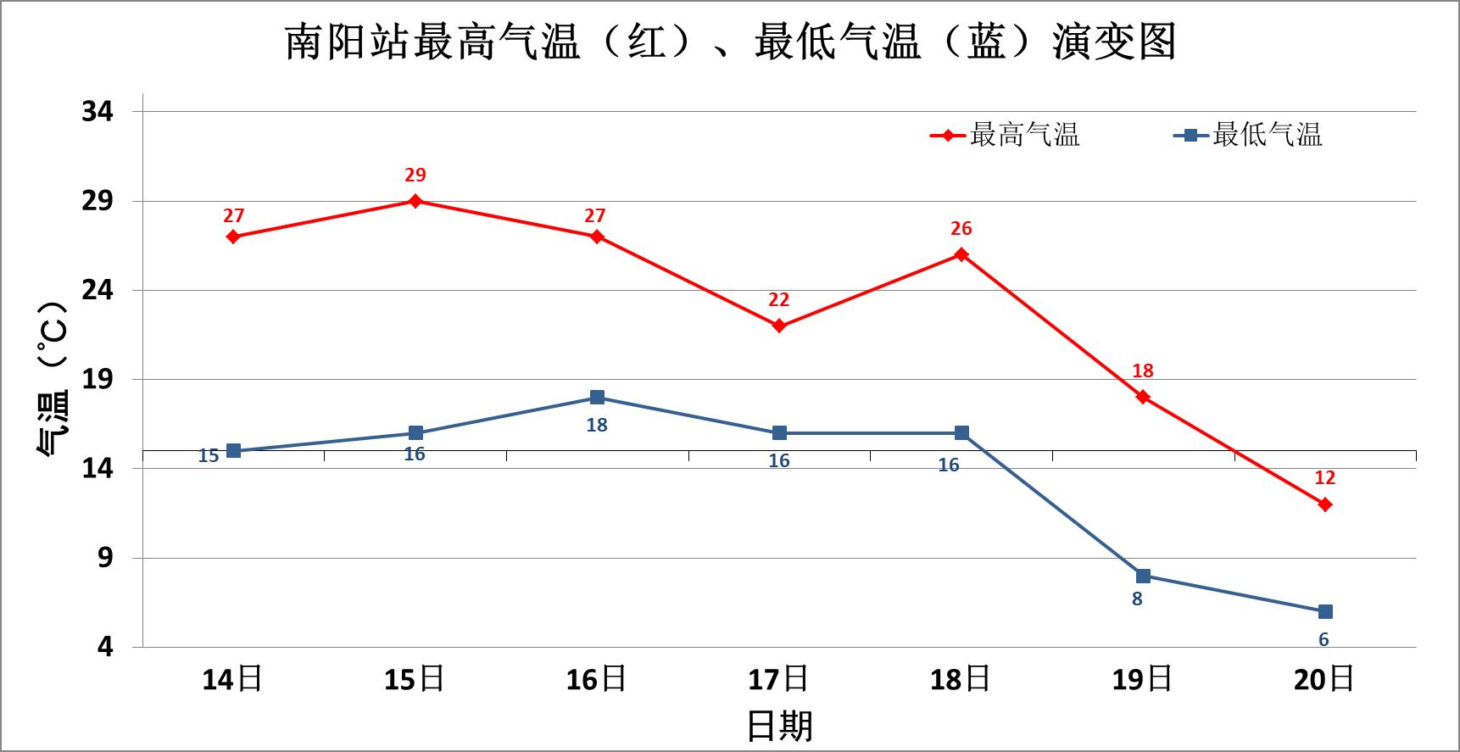图2 2024年10月14日～10月20日南阳市最高、最低气温预报图
二、防范应对措施
县减灾委员会办公室、县应急管理局提醒：
（一）及时研判预报预警。气象部门要强化对天气的实时监测，密切关注天气变化，强化短临预报和预警速报，为民生保障、群众出行、农业生产等提供及时准确的气象服务。视情发布灾害气象预警，谨防强降水诱发的山洪、地质灾害、中小河流洪水、城市内涝和农田渍涝等气象灾害。
（二）积极报送风险隐患信息。要深入贯彻落实习近平总书记提出的“两个坚持、三个转变”以及“从注重灾后救助向注重灾前预防转变”等防灾减灾救灾重要论述，依据《应急管理部办公厅关于推进灾害风险隐患信息报送工作的通知》（应急厅〔2021〕6号）、《河南省灾害风险隐患早发现早报告成功避险避灾奖励暂行办法》等文件通知要求，动员各地灾害信息员与网格员对本地区灾害风险隐患信息做到早发现、早报告，并及时通过“灾害风险隐患信息报送系统”上报相关信息。各级协调员要积极协调有关部门进行早处置，竭力将风险隐患遏制在萌芽状态。要完善激励机制，对于积极投身灾害风险隐患信息报送工作、有效避免人员伤亡和重大财产损失的，各地应及时向本级党委政府以及上级业务部门呈报，给予信息报送员、联络员或协调员等相关人员适时奖励。
（三）注意交通安全。公安、交通等部门要加强恶劣天气下的道路管控。对施工道路、易积水地段等重点部门，村集、乡镇、学校周边等人员密集区域，要强化现场指挥、交通引导、限速限行等措施，必要时封闭危险路段。
（四）全面落实各项防御措施。相关部门必要时要及时封闭地下停车场、易涝点等部位。必要时要迅速关闭涵洞，公共设施的地下空间等易积水的低洼区域，严防雨水倒灌引发事故。农业农村部门要指导群众及时做好农田排涝工作，最大限度避免灾害损失。自然资源部门要加强对地质灾害隐患点的巡查排查，强化源头管控。及时发布地质灾害预报预警，确保受威胁群众熟悉避险信号、避险路线，关键时刻紧急转移时组织迅速有序。民政部门要加强巡查敬老院、救助机构等部位，重点保障老人、五保户、残疾人等弱势群体、特殊群体基本生活，有针对性地开展专项救助和妥善安置。教育部门要指导学校、幼儿园停止降雨、降温天气期间的户外活动，受降雨、降温洪涝威胁的危险地带应停课，采取多种有效方式加强对未成年人的警示教育，做好各项防范工作，确保学生、幼儿安全。发改、城管、水利、通信、电力等部门要加强对城乡供电、供水、通信等基础设施的巡查维护。各乡镇和各有关部门要加强工程监测和巡查值守，加强对南水北调工程、水库等重点水域的安全管理，发现险情及时处置。
（五）公众注意生活安全。广大群众应增强防范应对短时强降水天气的防范意识，尽量减少户外活动，远离河道行洪区、山洪威胁区。关好门窗，妥善安置易受降雨、降温、大风影响的室外物品。天气变冷，气温较低，叠加风寒效应，感冒指数高，个人要注意及时添加衣物做好防寒保暖
（六）严格值班值守。要严格落实24小时值班和领导带班制度，保证通讯畅通和信息及时上报。各乡镇救援队伍要做好应急备战准备，对重点区域、重点时段、重大活动前置救援力量，确保遇有突发事件及时妥善处置。

报：市减灾委办公室、南阳市应急管理局风险监测和综合减灾科
送：内乡县减灾委员会成员单位
发：各乡镇人民政府

